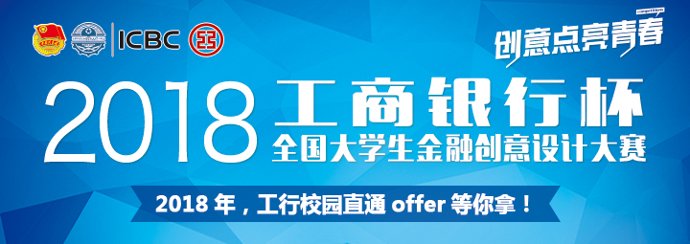
如果你才华横溢却无处施展
如果你心怀梦想却屡遭挫折
那么
不要再犹豫
不要再等待
就是现在，给自己一个脱颖而出的机会，
就是现在，圆自己一个银行梦！
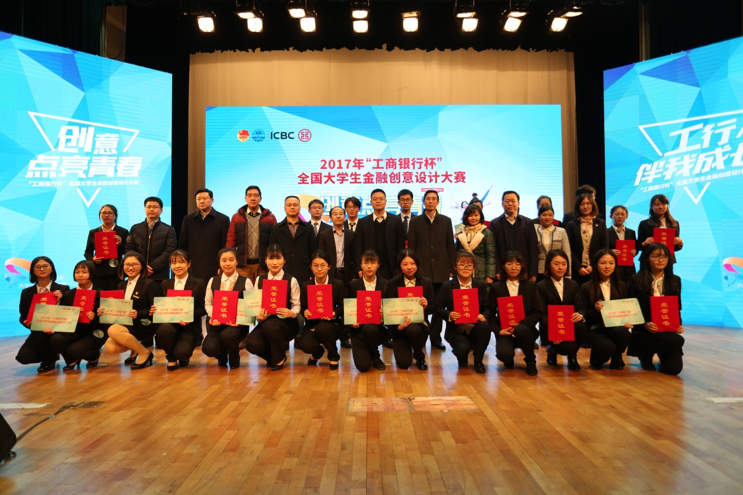
在这里，
有知名银行的权威专家的指导让你脱颖而出；
有经验丰富的学长学姐的分享让你所向披靡；
有创新线上话题讨论让你鹤立鸡群。

直面高管，进入名企，机会就在眼前！
—《2018年“工商银行杯”全国大学生金融创意大赛》—
已经开始面向全国爱好金融的大学生征稿
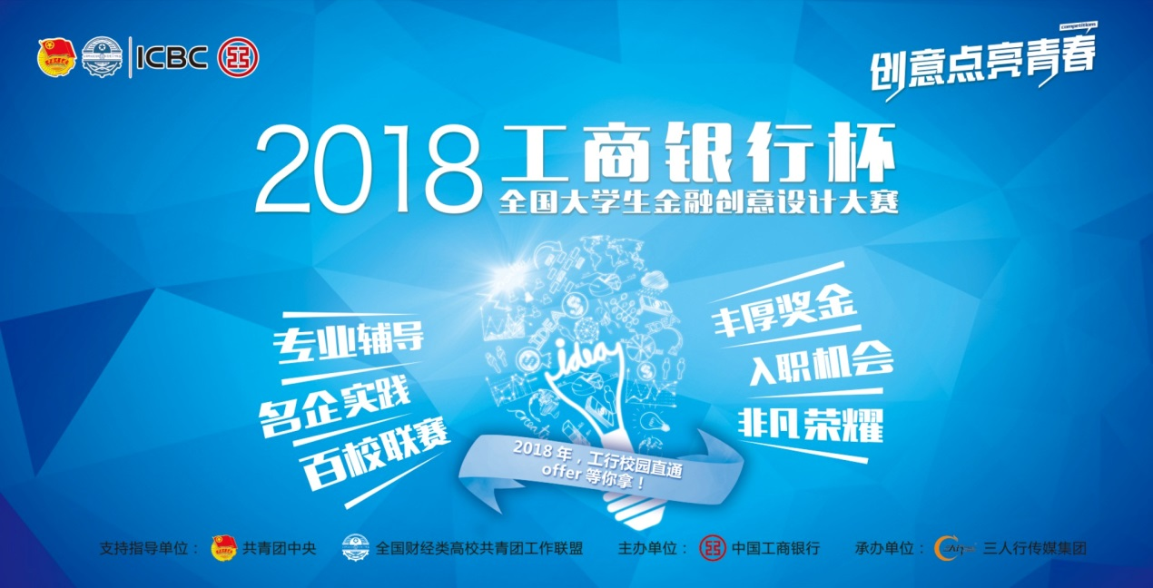

活动时间：
作品征集：5月-10月31日
网络投票：5月-11月中旬
作品预审：10月底-11月上旬
作品复审：11月中旬
现场展示赛：11月中旬-12月

活动流程：
注册/报名——上传作品——初审、复审——现场展示赛

参赛方式：
① 大赛官网报名通道
适合长期使用电脑的小伙伴们，直接登录官网http://icbc.threestudio.cc/index.aspx进行注册报名，提交作品，一气呵成！
② 微信公众号报名通道
小伙伴们还可以通过关注大赛的微信公众账号“金创意”（微信号： golden_idea），点击下端菜单栏中的“大赛报名”，选择“大赛报名”进行注册报名。
③ 工银e校园报名通道
手机不离手的童鞋们，快通过工银e校园App，点击“发现”—“活动”栏目—“工商银行杯”大学生大赛进行注册报名，工银e校园App还可以为小伙伴们的校园生活增添便利哦！
④ 工银融e联报名通道
下载“工银融e联”APP，关注“大学生创意大赛”公众号，点进“我要报名”按钮 —选择所在学校校徽，进行注册报名吧！
⑤ 融e行报名通道
下载“中国工商银行”APP，点进底部栏中的“惠生活”按钮 —在“专题”栏中找到“2018年工商银行杯全国大学生金融创意设计大赛”的banner，点击进去进行注册报名吧！
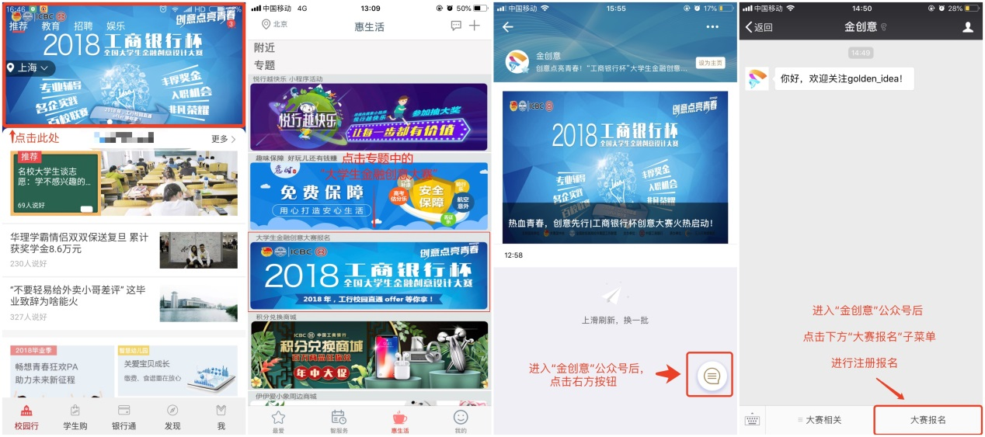

奖项设置：
（1）凡参加现场展示赛的50个作品主创团队成员均能获得我行提供的实习机会；
（2）现场展示赛荣获一、二等奖的主创团队成员将获得我行提供的全国直通入职机会；
（3）荣获三等奖的主创团队将获得一定数额的奖金（每组奖金2000元），并获得省内直通入职机会。

注意咯：获得全国直通offer的小伙伴们须符合工商银行校园招聘基本条件。非应届毕业生保留资格，即在2020年底前毕业入职我行，非应届生需在入职前提供在本专业的排名，且排名不得低于本专业的前10%；省内offer的小伙伴们须符合工商银行校园招聘基本条件，并参加笔试达到最低分数线，免面试。非应届毕业生保留资格至毕业入职。

进击的梦想！我们将在2018年里勇往直前！

